**Oxidación Pasiva**

Efectividad del tratamiento

|  |  |  |
| --- | --- | --- |
| Muy efectivo con: | Algo efectivo con: | No efectivo con: |
|  | * Arsénico * Turbidez * Patógenos * Sabor, olor, color | * Químicos |

¿Qué es la oxidación pasiva?

La oxidación pasiva utiliza compuestos de hierro que, de manera natural, reducen el contenido de arsénico de las aguas subterráneas. Cuando las aguas subterráneas, que naturalmente contienen Fe(OH)2 disuelto, se depositan en envases, el hierro experimenta un proceso químico natural denominado oxidación (cuando un elemento pierde electrones). Éste cambia de forma a Fe(OH)3 y se precipita (o se solidifica). El arsénico adsorbe o se adhiere al precipitado de hierro. Las partículas combinadas de hierro y arsénico se asientan en la parte inferior del envase, eliminándose así el arsénico del agua. Esta tecnología no requiere de químicos; se basa en la oxidación natural, la adsorción y la sedimentación que tienen lugar cuando el hierro y el arsénico están presentes en el agua. Por lo general, cuanto más alto es el nivel de hierro en las aguas subterráneas, mejor es la eliminación de arsénico.

La oxidación pasiva se considera una tecnología que los usuarios de determinadas zonas pueden utilizar fácilmente ya que el almacenamiento del agua en envases antes de su uso es habitual en ciertas áreas rurales. Sin embargo, su efectividad en la eliminación del arsénico hasta niveles seguros no se ha demostrado.

¿Cómo se elimina el arsénico?

Los precipitados de hierro de Fe(OH)3 que se producen por la oxidación del hierro disuelto Fe(OH)2, presente en las aguas subterráneas, son un buen adsorbente del arsénico. El método se basa en la co-precipitación del hierro y en la sedimentación. No requiere el uso de químicos pero sí requiere una aireación (oxígeno) y agua rica en hierro, que debe sedimentarse.

La cantidad de arsénico eliminado depende de la concentración de hierro en el agua.

Procedimiento

* Remueva el agua durante 2 minutos
* Deje el agua en un envase abierto durante toda la noche.

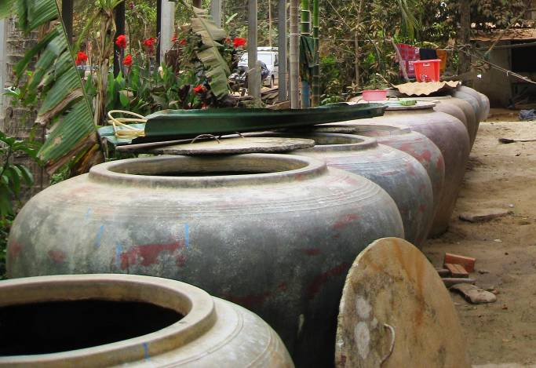

Oxidación pasiva en vasijas de agua

(Fuente: T. Ngai)

Información clave

|  |  |  |
| --- | --- | --- |
| **Eficiencia del tratamiento** | **Cantidad de agua que puede tratarse** | **Costo** |
| Normalmente 30 - 50% de eliminación de arsénico | Sin límite | Mínimo |

**Oxidación Solar**

Efectividad del tratamiento

|  |  |  |
| --- | --- | --- |
| Muy efectivo con: | Algo efectivo con: | No efectivo con: |
| * Arsénico * Patógenos |  | * Turbidez * Químicos * Sabor, olor, color |

¿Qué es la oxidación solar o SORAS?

La *oxidación solar y eliminación del arsénico*, también conocida por sus siglas en inglés, SORAS, es similar al método SODIS de tratatamiento de agua pero también requiere que se añada jugo de limón. Los rayos ultravioleta (UV) del sol causan la oxidación (pérdida de electrones) de As(III), y los convierten en As(V). Las partículas de hidróxido de hierro que están presentes de forma natural en el agua atraen el As(V), el cual se adhiere a estas partículas. El As(V)/Fe(OH)3 se convierte en partículas sólidas que se asientan en la parte inferior del envase.

¿Cómo elimina el arsénico?

Este método elimina el arsénico utilizando un procedimiento de dos pasos:

* Primer paso: el As(III), que únicamente se adsorbe débilmente al hidróxido de hierro, se oxida por el sol y se transforma en As(V), el cual adsorbe de manera potente el hidróxido de hierro
* Segundo paso: los precipitados de hidróxido de hierro con el arsénico adsorbido se asientan en la parte inferior del envase

En lugar de añadir oxidantes químicos tales como el cloro o el permanganato, la luz solar produce de forma foto qude forma ﷽tla luz solardsorbidosrsen inglases antes de su ímica oxidantes reactivos.

Procedimiento

* Llene con agua botellas transparentes (PET u otro UV-A)
* Añada jugo de limón a las botellas
* Coloque la botella a la luz del sol durante 1 ó 2 días
* Durante la noche, coloque las botellas en posición vertical de tal forma que las partículas puedan asentarse
* Decante el agua limpia en un envase limpio; ésta puede filtrarse a través de un filtro de tela o de cerámica.

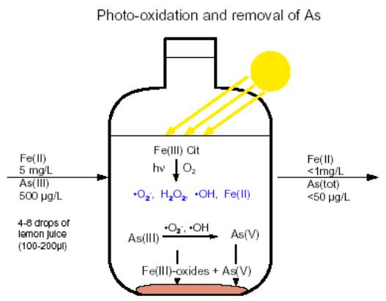

Proceso del método SORAS

(Fuete: T. Ngai)

Información Clave

|  |  |  |
| --- | --- | --- |
| **Eficiencia del tratamiento** | **Cantidad de agua que puede tratarse** | **Costo** |
| Si el hierro es > 8 ppm, 75-90% de eliminación de arsénico  Si el hierro es < 5 ppm, <50 % de eliminación de arsénico  Excelente eliminació microbiana (99+%) | Sin límite | Mínimo |

Filtro Asia Arsenic Network

Efectividad del tratamiento

|  |  |  |
| --- | --- | --- |
| Muy efectivo con: | Algo efectivo con | No efectivo con: |
| * Arsénico * La mayoría de patógenos * Turbidez * Sabor, olor, color |  | * Virus * Químicos |

¿Qué es el filtro Asia Arsenic Network?

El filtro Asia Arsenic Network consiste en un balde superior de plástico con una llave y una tapa y dos jarras de arcilla (o baldes plásticos) que se ubican de tal manera que el agua fluye de un envase al otro. El proceso consiste en una aireación manual, la oxidación del hierro que está presente de forma natural en el agua y la co-precipitación del arsénico y el hierro. La eliminación de arsénico depende de las concentraciones de hierro en el agua. El proceso se completa mediante la filtración del agua a través de arena en el segundo balde. El agua tratada se recoge del balde inferior.

¿Cómo elimina el arsénico?

El agua que se añade al balde superior se remueve para luego, dejarla asentar. El compuesto de hierro disuelto Fe(OH)2 que está presente de forma natural en las aguas subterráneas sufre un proceso químico natural llamado oxidación (cuando un elemento pierde electrones). Se convierte en Fe(OH)3, que se precipita o se solidifica. El arsénico adsorbe fuertemente (se adhiere a) Fe(OH)3. Las partículas combinadas de hierro y arsénico se asientan en la parte inferior del envase eliminando así el arsénico del agua. El agua entonces se filtra a través de arena, que retiene cualquier partícula de hierro y arsénico.

Procedimiento

* Vierta agua no tratada en el balde superior y remuévala manualmente durante 2 minutos
* Deje que el agua se asiente durante 6 horas
* Abra la llave del balde superior y deje que el agua fluya a través del balde del medio, el cual contiene 2 kg de arena áspera
* Recoja el agua tratada del balde inferior

Filtro Asia Arsenic Network

(Fuente: Asia Arsenic Network, 2001)

Información Clave

|  |  |  |
| --- | --- | --- |
| **Eficiencia del tratamiento** | **Cantidad de agua tratada** | **Costo** |
| Normalmente, 70-80% de eliminación de arsénico | 20 litros/6 horas | $15-20 |

**Referencias**

### Roberts, L.C., S.J. Hug, T. Ruettimann, MD.M. Billah, A.W. Khan, and M.T. Rahman, (2003). Arsenic removal with iron(II) and iron(III) in waters with high silicate and phosphate concentrations (2003). Environmental Science & Technology, Publicado en página web 18 noviembre 2003, VOL 38 Nº.1, 2004

### Disponible en: <http://pubs.acs.org/doi/abs/10.1021/es0343205>

### Sutherland, D., M. Woolgar, Dr. Nuruzzaman, T. Claydon. (2001). Rapid assessment of household level arsenic removal technologies: Phase II Executive Summary. WS Atkins International Ltd., Bangladesh Arsenic Mitigation Water Supply Project and Water Aid Bangladesh. Bangladesh and United Kingdom.

### Disponible en: [www.wateraid.org/documents/phs2execsum.pdf](http://www.wateraid.org/documents/phs2execsum.pdf)

### Informe completo de la Fase I disponible en: [www.wateraid.org/documents/phs1report.pdf](http://www.wateraid.org/documents/phs1report.pdf)

### Informe completo de la Fase II disponible en: [www.wateraid.org/documents/phs2fullrpt.pdf](http://www.wateraid.org/documents/phs2fullrpt.pdf)

World Bank Water and Sanitation Program (2005). Towards a more effective operational response: Arsenic contamination of groundwater in South and East Asia countries, Volumes I & II. Disponible en: http://web.worldbank.org/WBSITE/EXTERNAL/COUNTRIES/SOUTHASIAEXT/0,,contentMDK:22392781~pagePK:146736~piPK:146830~theSitePK:223547,00.html

**Información Adicional**

*Oxidación solar y eliminación de arsénico (SORAS):*

SORAS Paper. Por: Martin Wegelin, Daniel Gechter, Stephan Hug, Abdullah Mahmud, Abdul Motaleb. Sin fecha. Disponible en: <http://phys4.harvard.edu/~wilson/arsenic/remediation/sodis/SORAS_Paper.html>

Presentación: Arsenic Removal by Solar Oxidation in Groundwater of Los Pereyra Tucumán Province, Argentina. Por: J. d´Hiriart, M.V. Hidalgo, Universidad Nacional de Tucumán, M.G. García, Universidad Nacional de Córdoba y M.I. Litter, M.A. Blesa Comisión Nacional de Energía Atómica de Argentina. Sin fecha. Disponible en: [www.cnea.gov.ar/xxi/ambiental/iberoarsen/docs/presentationAs2006litter.pdf](http://www.cnea.gov.ar/xxi/ambiental/iberoarsen/docs/presentationAs2006litter.pdf)

Presentación: Innovative and Sustainable Technologies to Address the Global Arsenic Crisis. Por: Susan Murcott and Tommy Ngai, Civil and Environmental Engineering Department, Massachusetts Institute of Technology. (2005). Disponible en: www.sandia.gov/water/Arsenic2005/2005tech_session/Murcott_pres.pdf

*Filtro Asia Arsenic Network:*

Delawar, H.K.M. et al. (2006). A Comparative Study of Household Groundwater Arsenic Removal Technologies and Their Water Quality Parameters. Journal of Applied Sciences 6(10):2193-2200. Disponible en: www.scialert.net/pdfs/jas/2006/2193- 2200.pdf?sess=jJghHkjfd76K8JKHgh76JG7FHGDredhgJgh7GkjH7Gkjg57KJhT&userid=jhfgJKH78Jgh7GkjH7Gkjg57KJhT68JKHgh76JG7Ff

CAWST (Centre for Affordable Water and Sanitation Technology)

Calgary, Alberta, Canadá

Página Web: www.cawst.org, Email: cawst@cawst.org

Última actualización: Junio 2011